Item 5 - Sobre o uso de GenAI e LLMs – Processar

Neste case, eu decidi criar um bot para responder aos comentários dos clientes usando a API da OpenAI. O objetivo era analisar o sentimento dos comentários dos clientes para entender melhor como eles se sentem sobre os produtos e serviços da Olist. Essa solução poderia ainda ser integrada ao sistema de atendimento ao cliente para responder automaticamente aos comentários dos clientes. Isso pode ser feito configurando um gatilho no sistema de atendimento ao cliente para chamar a API da OpenAI sempre que um novo comentário fosse postado.
Para isso, eu utilizei a coluna review_comment_message do dataset olist_order_reviews_dataset. Esta coluna contém os comentários que os clientes deixaram sobre seus pedidos. Eu usei a API da OpenAI para analisar o sentimento desses comentários e adicionei essa informação como uma nova coluna no dataframe. Código fonte no diretório 05 – GenAI\analisedesentimentos.py
Observação: para poder conseguir testar essa solução você precisa informar o seu token gerado pela OpenAI e instalar a versão 0.28 da biblioteca python da openai com o comando:
pip install openai==0.28
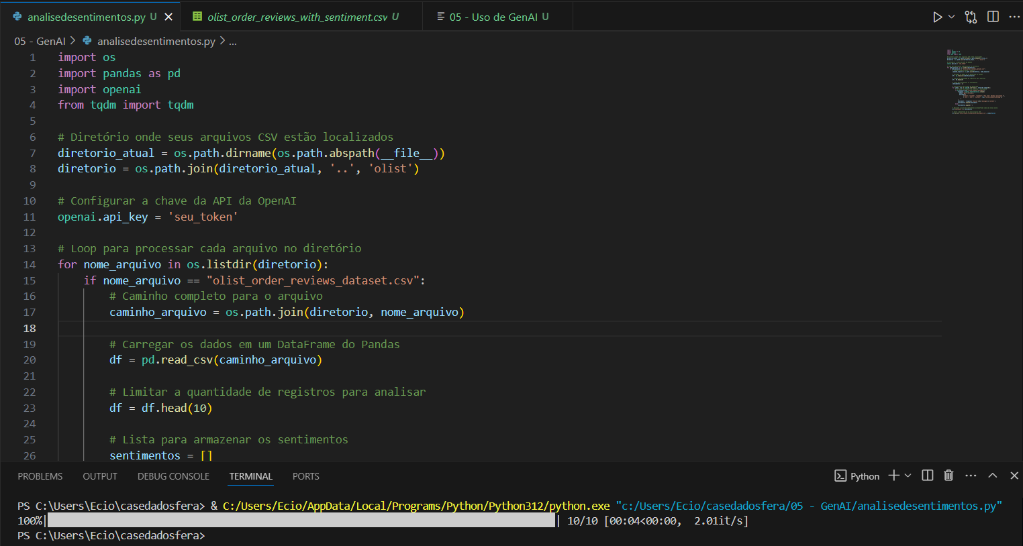
O código que eu criei lê os dados do arquivo CSV, itera sobre as linhas do dataframe e, para cada comentário que não é nulo, ele usa a API da OpenAI para analisar o sentimento do comentário. Em seguida, ele adiciona os sentimentos analisados ao dataframe como uma nova coluna e salva o dataframe em um novo arquivo CSV em olist_order_reviews_with_sentiment.csv
Vejam que foi adicionada ao arquivo csv gerado uma nova coluna chamada sentiment com a resposta ao comentário do cliente.
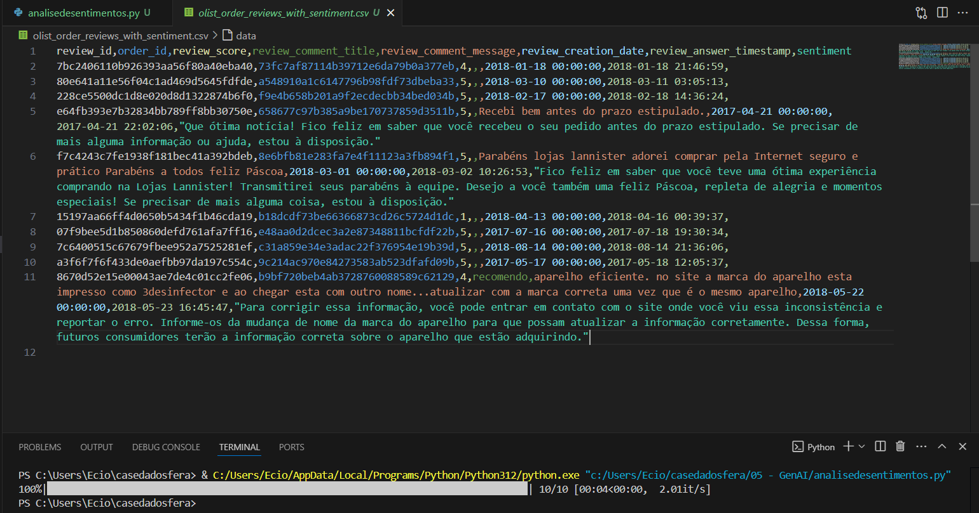
Este tipo de ação é extremamente valioso para o negócio por várias razões:
- Entendimento do Cliente: Ao analisar o sentimento dos comentários dos clientes, eu posso obter uma compreensão mais profunda de como os clientes se sentem sobre nossos produtos e serviços. Isso pode me ajudar a identificar áreas onde estamos indo bem e áreas onde podemos melhorar.
- Melhoria do Produto: Se muitos clientes estão deixando comentários negativos sobre um determinado produto, isso pode ser um sinal de que há algo errado com esse produto. Eu posso usar essa informação para investigar mais a fundo e fazer melhorias no produto.
- Atendimento ao Cliente: Se um cliente deixa um comentário negativo, eu posso usar essa informação para entrar em contato com o cliente e tentar resolver o problema. Isso pode ajudar a melhorar a satisfação do cliente e a lealdade à marca.
- Estratégia de Marketing: Ao entender o sentimento dos comentários dos clientes, eu posso ajustar nossa estratégia de marketing para destacar os pontos positivos e abordar quaisquer preocupações que os clientes possam ter.
Ao usar a API da OpenAI para analisar o sentimento dos comentários dos clientes, eu posso obter insights valiosos que podem me ajudar a melhorar nossos produtos, serviços e estratégias de marketing. Isso, por sua vez, pode levar a uma maior satisfação do cliente, o que pode resultar em mais vendas e um negócio mais bem-sucedido.

